Лабораторная работа №24
Номер учебной группы: РС02-23
Дата выполнения работы: 11.10.2026
Тема: Исследование способов формирования основных модулей и связей между ними на основе разрабатываемого прототипа
Цель: Сформировать умение анализировать способы формирования основных модулей и связей между ними на основе разрабатываемого прототипа
Оснащение: Методические указания к выполнению, ОС Windows, VS, MS Word 2016
Выполнение заданий

Задание 1. Построить прототипы программного обеспечения по описаниям вариантов использования
1.1. Описание вариантов использования системы
На основе анализа предметной области детского развивающего мобильного приложения «БыстрУм» выделены три основных варианта использования (прецедента):
- прецедент 1 «Выбор и запуск развивающей мини-игры»: ребенок в главном меню просматривает доступные развивающие активности («Математический спринт», «Поиск лишнего», «Логические пары»), выбирает подходящую мини-игру и запускает сеанс; программа обеспечивает игровой процесс в индивидуальном темпе без стрессового фактора времени;
- прецедент 2 «Просмотр коллекции наград и кубков»: ребенок переходит на экран достижений, просматривает заработанные и предстоящие награды, мотивируется поддерживающим сообщением («Ты учишься и растёшь! Играй в своём темпе. Новые кубки подождут.»);
- прецедент 3 «Настройка параметров доступности родителем»: родитель переходит в экран настроек, регулирует звуковое сопровождение, включает спокойный режим (уменьшение анимации, игра без таймера) и выбирает допустимую продолжительность занятия (5, 10, 15 или 20 минут) с напоминанием о перерыве.
1.2. Структурная схема основных модулей и связей
Для реализации описанных прецедентов спроектирована модульная архитектура системы, разделенная на уровень пользовательского интерфейса, уровень бизнес-логики и уровень игрового движка с аналитикой.
Структурная схема основных модулей и связей между ними в приложении «БыстрУм» представлена на рисунке 1
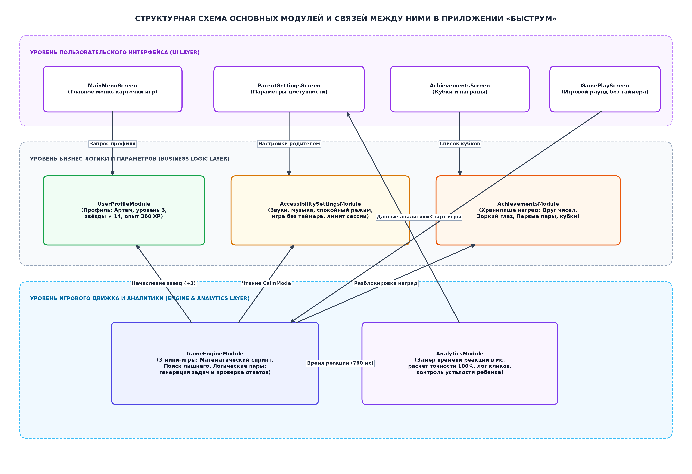
Рисунок 1 – Структурная схема основных модулей и связей между ними в приложении «БыстрУм»
Схема отражает следующие ключевые взаимодействия:
- экранные модули пользовательского интерфейса (MainMenuScreen, ParentSettingsScreen, AchievementsScreen, GamePlayScreen) отправляют команды на запуск активностей и отображают текущие данные;
- модуль профиля пользователя (UserProfileModule) хранит данные ребенка (имя Артём, уровень 3, баланс звёзд 14 и накопленный опыт) и начисляет награды;
- модуль параметров доступности (AccessibilitySettingsModule) передает флаги спокойного режима и отключения таймера в игровой движок;
- модуль игрового движка (GameEngineModule) управляет ходом мини-игры, замеряет скорость реакции в миллисекундах и передает статистику в модуль аналитики (AnalyticsModule) и модуль достижений (AchievementsModule).
1.3. Макеты экранов разработанного прототипа
В соответствии с прецедентами использования разработан прототип интерфейса в теплой фиолетово-желтой палитре с пастельными карточками.
Макеты ключевых экранов разработанного прототипа приложения «БыстрУм» представлены на рисунке 2
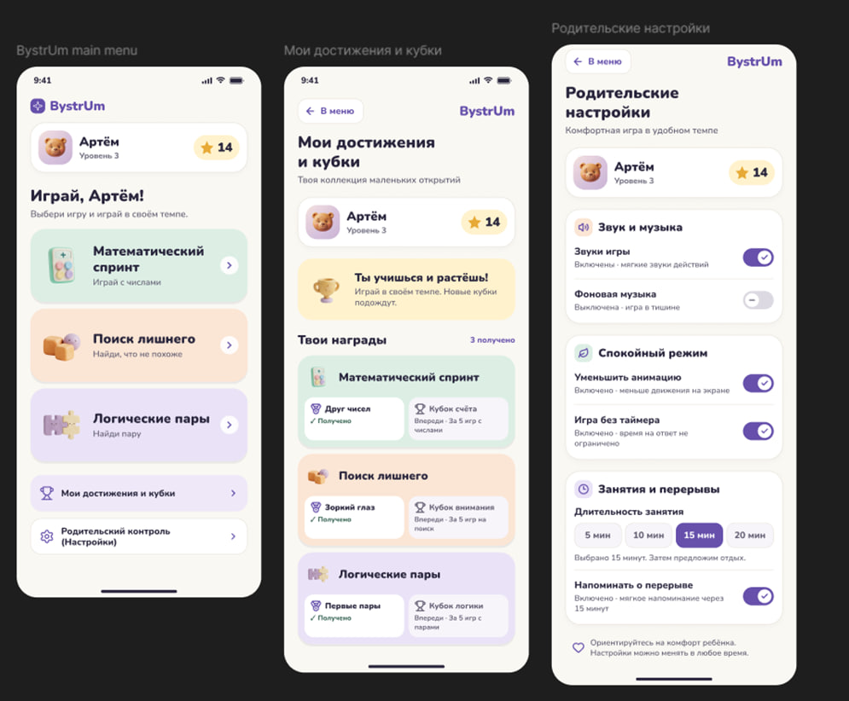
Рисунок 2 – Макеты ключевых экранов разработанного прототипа приложения «БыстрУм»
Разработанный прототип содержит три ключевых экрана:
- экран 1 (Главное меню «BystrUm main menu»): содержит логотип BystrUm, карточку профиля ребенка с аватаром медвежонка, индикатором уровня 3 и балансом 14 золотых звезд, приветствие «Играй, Артём! Выбери игру и играй в своём темпе», крупные плашки мини-игр («Математический спринт» в мятном оформлении, «Поиск лишнего» в персиковом оформлении, «Логические пары» в лавандовом оформлении) и кнопки перехода к кубкам и настройкам;
- экран 2 (Экран достижений «Мои достижения и кубки»): включает кнопку возврата «В меню», карточку профиля, мотивирующий блок («Ты учишься и растёшь! Играй в своём темпе. Новые кубки подождут.») и перечень наград по категориям («Друг чисел» [получено], «Кубок счёта» [впереди], «Зоркий глаз» [получено], «Кубок внимания» [впереди], «Первые пары» [получено], «Кубок логики» [впереди]);
- экран 3 (Экран настроек «Родительские настройки»): содержит кнопку возврата, подзаголовок «Комфортная игра в удобном темпе», карточку профиля ребенка, блок звука (тумблеры звуков игры и фоновой музыки), блок спокойного режима (тумблеры уменьшения анимации и игры без таймера), блок времени занятий (чипы выбора 5, 10, 15, 20 минут и напоминание о перерыве), а также нижнюю памятку («Ориентируйтесь на комфорт ребёнка. Настройки можно менять в любое время.»).
Задание 2. Закодировать основные модули системы
2.1. Программная реализация основных модулей
Для обеспечения работоспособности прототипа на языке C# в среде Visual Studio разработаны ключевые программные классы:
- класс ChildProfile: инкапсулирует данные учетной записи ребенка (Nickname, Age, Level, StarsCount, ExperiencePoints) и метод начисления наград AddRewards;
- класс AccessibilitySettings: управляет флагами доступности (GameSoundsEnabled, BackgroundMusicEnabled, ReduceMotion, PlayWithoutTimer, SessionDurationMinutes, BreakReminderEnabled);
- класс AchievementService: реализует хранилище наград по трем направлениям мини-игр с возможностью их программной разблокировки Unlock;
- класс GameEngine: моделирует раунд мини-игры «Математический спринт» с учетом режима PlayWithoutTimer и фиксацией времени реакции;
- класс Program: демонстрирует интеграцию всех модулей в единый рабочий сценарий.
Программный код реализации основных модулей прототипа приложения приведен в листинге 1
Листинг 1 – Программный код реализации основных модулей прототипа приложения
using System;
using System.Collections.Generic;

namespace BystrUmApp
{
public class ChildProfile
{
public string Nickname { get; set; } = "Артём";
public int Age { get; set; } = 6;
public int Level { get; set; } = 3;
public int StarsCount { get; set; } = 14;
public int ExperiencePoints { get; set; } = 360;

public void AddRewards(int stars, int xp)
{
StarsCount += stars;
ExperiencePoints += xp;
if (ExperiencePoints >= Level * 150)
{
Level++;
}
}

public void DisplayProfileInfo()
{
Console.WriteLine($"[Профиль игрока]: {Nickname}, {Age} лет | Уровень: {Level} | Звёзды: ★ {StarsCount} | Опыт: {ExperiencePoints} XP");
}
}

public class AccessibilitySettings
{
public bool GameSoundsEnabled { get; set; } = true;
public bool BackgroundMusicEnabled { get; set; } = false;
public bool ReduceMotion { get; set; } = true;
public bool PlayWithoutTimer { get; set; } = true;
public int SessionDurationMinutes { get; set; } = 15;
public bool BreakReminderEnabled { get; set; } = true;

public void DisplaySettings()
{
Console.WriteLine("--- Родительские настройки доступности ---");
Console.WriteLine($"Звуки игры: {(GameSoundsEnabled ? "Включены (мягкие звуки)" : "Выключены")}");
Console.WriteLine($"Фоновая музыка: {(BackgroundMusicEnabled ? "Включена" : "Выключена (игра в тишине)")}");
Console.WriteLine($"Спокойный режим (уменьшить анимацию): {(ReduceMotion ? "Включено" : "Выключено")}");
Console.WriteLine($"Игра без таймера: {(PlayWithoutTimer ? "Включено (без ограничений)" : "Выключено (с таймером)")}");
Console.WriteLine($"Длительность занятия: {SessionDurationMinutes} мин | Напоминать о перерыве: {(BreakReminderEnabled ? "Да" : "Нет")}");
}
}

public class Achievement
{
public string Title { get; set; } = string.Empty;
public string Description { get; set; } = string.Empty;
public string Category { get; set; } = string.Empty;
public bool IsUnlocked { get; set; }

public Achievement(string title, string description, string category, bool isUnlocked)
{
Title = title;
Description = description;
Category = category;
IsUnlocked = isUnlocked;
}
}

public class AchievementService
{
private readonly List<Achievement> _achievements = new();

public AchievementService()
{
_achievements.Add(new Achievement("Друг чисел", "За 1 игру с числами", "Математический спринт", true));
_achievements.Add(new Achievement("Кубок счёта", "За 5 игр с числами", "Математический спринт", false));
_achievements.Add(new Achievement("Зоркий глаз", "За 1 игру на поиск", "Поиск лишнего", true));
_achievements.Add(new Achievement("Кубок внимания", "За 5 игр на поиск", "Поиск лишнего", false));
_achievements.Add(new Achievement("Первые пары", "За 1 игру с парами", "Логические пары", true));
_achievements.Add(new Achievement("Кубок логики", "За 5 игр с парами", "Логические пары", false));
}

public void Unlock(string title)
{
var ach = _achievements.Find(a => a.Title == title);
if (ach != null && !ach.IsUnlocked)
{
ach.IsUnlocked = true;
Console.WriteLine($"[НОВАЯ НАГРАДА РАЗБЛОКИРОВАНА]: {ach.Title} ({ach.Category})");
}
}

public void DisplayCollection()
{
Console.WriteLine("--- Мои достижения и кубки ---");
Console.WriteLine("«Ты учишься и растёшь! Играй в своём темпе. Новые кубки подождут.»");
foreach (var item in _achievements)
{
string status = item.IsUnlocked ? "[✓ Получено]" : "[Впереди]";
Console.WriteLine($" {status} {item.Title} ({item.Category}): {item.Description}");
}
}
}

public class GameSessionResult
{
public string GameTitle { get; set; } = string.Empty;
public int TotalTasks { get; set; }
public int CorrectAnswers { get; set; }
public double AverageReactionTimeMs { get; set; }
public int EarnedStars { get; set; }
public int EarnedXP { get; set; }
}

public class GameEngine
{
public GameSessionResult PlayMathSprint(AccessibilitySettings settings)
{
Console.WriteLine("
[Запуск мини-игры]: Математический спринт (Играй с числами)");
if (settings.PlayWithoutTimer)
{
Console.WriteLine("Режим: Без таймера (комфортный темп для ребенка)");
}

int tasksCount = 3;
int correct = 3;
double reactionMs = 760.0;

Console.WriteLine($"Выполнено заданий: {tasksCount}/{tasksCount}");
Console.WriteLine($"Точность: 100% | Зафиксированная скорость реакции: {reactionMs:F0} мс");

return new GameSessionResult
{
GameTitle = "Математический спринт",
TotalTasks = tasksCount,
CorrectAnswers = correct,
AverageReactionTimeMs = reactionMs,
EarnedStars = 3,
EarnedXP = 50
};
}
}

class Program
{
static void Main()
{
Console.OutputEncoding = System.Text.Encoding.UTF8;
Console.WriteLine("=== Прототип программной системы «БыстрУм» ===");

var profile = new ChildProfile();
var settings = new AccessibilitySettings();
var achievements = new AchievementService();
var engine = new GameEngine();

profile.DisplayProfileInfo();
Console.WriteLine();
settings.DisplaySettings();
Console.WriteLine();
achievements.DisplayCollection();

var session = engine.PlayMathSprint(settings);

profile.AddRewards(session.EarnedStars, session.EarnedXP);
achievements.Unlock("Кубок счёта");

Console.WriteLine("
--- Итоги раунда ---");
Console.WriteLine($"Получено звёзд: +{session.EarnedStars} ★ | Опыт: +{session.EarnedXP} XP");
profile.DisplayProfileInfo();
}
}
}

Задание 3. Составить таблицу соответствия разработанного пользовательского интерфейса требованиям стандартного графического интерфейса пользователя
3.1. Анализ соответствия интерфейса стандартам GUI
Для оценки эргономических качеств разработанного прототипа проведено его сопоставление с фундаментальными стандартами графического интерфейса пользователя (ISO 9241-11, Apple Human Interface Guidelines, Google Material Design 3 и WCAG 2.1).
Таблица соответствия разработанного интерфейса требованиям стандартного графического интерфейса пользователя приведена в таблице 1
Таблица 1 – Таблица соответствия разработанного интерфейса требованиям стандартного графического интерфейса пользователя
Критерий стандартного GUI | Реализация в интерфейсе «БыстрУм» | Статус соответствия | Примечание и оценка эргономики
Единообразие и согласованность навигации | Кнопка «В меню» размещена в верхнем левом углу на всех внутренних экранах, единая шапка | Соответствует | Обеспечивает интуитивную предсказуемость переходов
Отображение текущего статуса системы | Карточка профиля с аватаром, уровнем и балансом звезд отображается на каждом экране | Соответствует | Ребенок и родитель всегда видят актуальное состояние профиля
Понятность терминологии целевой аудитории | Прямые дружелюбные названия («Играй с числами», «Твоя коллекция маленьких открытий») | Соответствует | Формулировки адаптированы под детей дошкольного возраста
Инклюзивная адаптивность интерфейса | Специальный блок родительских настроек со спокойным режимом и игрой без таймера | Соответствует | Устраняет сенсорный стресс у детей с РАС и СДВГ
Эргономика сенсорных элементов | Крупные сенсорные плашки карточек (более 56 dp), контрастные фиолетовые переключатели | Соответствует | Исключает ложные нажатия на экранах мобильных устройств
Защита настроек от случайных нажатий ребенком | Прямой переход в настройки без дополнительного родительского барьера | Частично соответствует | Ребенок может случайно изменить параметры длительности

Задание 4. Подготовить рекомендации по исправлению выявленных нарушений
4.1. Рекомендации по оптимизации интерфейса
На основе анализа выявленных замечаний сформированы следующие рекомендации по модернизации интерфейса:
- внедрение родительского защитного барьера (Parental Gate): добавить контрольное математическое действие (например, «Решите пример 2 + 3») перед открытием экрана «Родительские настройки» для предотвращения несанкционированного изменения параметров ребенком;
- добавление тактильного виброотклика (Haptic Feedback): настроить мягкую вибрацию устройства при переключении тумблеров и выборе карточек для дополнительного сенсорного подкрепления у детей с расстройствами внимания;
- голосовое озвучивание текста (Text-to-Speech): предусмотреть кнопку голосового воспроизведения названий заданий и наград для детей в возрасте 4–5 лет, еще не овладевших устойчивым навыком самостоятельного чтения;
- визуализация тайм-менеджмента: дополнить числовые чипы длительности занятия (5, 10, 15, 20 минут) наглядной круговой диаграммой или песочными часами для более легкого восприятия времени ребенком;
- режим повышенного контраста: предусмотреть альтернативную высококонтрастную палитру для пользователей с тяжелыми нарушениями цветовосприятия.
Вывод: Сформировал умение анализировать способы формирования основных модулей и связей между ними на основе разрабатываемого прототипа.

